Муниципальное бюджетное образовательное учреждение «Чувашско – Чебоксарская основная общеобразовательная школа Новошешминского муниципального района РТ»

Положение
организации работы отряда юных инспекторов движения

2016-2017

СОДЕРЖАНИЕ
Введение.......................................................................................................................... 3
Положение об отрядах юных инспекторов движения в образовательных учреждений области.........................................................................................................4
Структура и организация работы отряда ЮИД............................................................. 8
Атрибуты юного инспектора движения....................................................................... 10
Планирование работы отряда ЮИД............................................................................. 14
Паспорт отряда ЮИД..................................................................................................... 17
Об организации патрулирования 19
Требования к учебной программе кружка ЮИД 20
Подготовка и проведение "минуток" по безопасности дорожного движения........ 22
Газета и ее виды 24
Несколько советов по подготовке агитбригады 26
Программа смотра-конкурса «Безопасное колесо» 27
Приложение 1. Информационный стенд (уголок) 29
Приложение 2. Схема разметки автоплощадки для школ 30
Приложение 3. Устройство велосипеда 30
Приложение 4. Схема разметки площадки для проведения занятий и соревнований юных велосипедистов................................................................................................... 31
Приложение 5. Описание фигур по вождению велосипеда 32

Введение.
Проблема роста дорожно-транспортного травматизма - одна из основных в современном мире. Согласно данным Всемирной организации здравоохранения на нашей планете около 50 миллионов человек каждый год получают на автодорогах травмы и увечья. Более 1,2 миллионов человек во всем мире ежегодно погибают в автокатастрофах. Большинство жертв - это люди в возрасте от 10 до 44 лет. В России на каждых 100 человек пострадавших в ДТП погибают 14 человек. Практически каждый год погибает класс учеников и несколько классов не приступают к учебным занятиям из-за травм и увечий, полученных в ДТП. По статистике «О состоянии ДДТТ в Российской Федерации в 2010 году» (газета «Добрая дорога детства», №4, февраль, 2011 год) в России травмировано 20262 ребенка, погибли - 898 детей. Основной возраст погибших детей - 10 -14 лет.
К сожалению, статистика не прибавляет энтузиазма для рекламирования опыта своей работы. Но большое количество педагогов отдают свой профессиональный опыт, педагогический талант, время и здоровье профилактической работе по проблеме снижения детского дорожно-транспортного травматизма. Для детей и подростков образовательных учреждений проводится много профилактических мероприятий, акций, уроков безопасности в рамках выполнения Федеральных Законов совместно с ГИБДД и другими социальными партнерами. Педагогическая поддержка в этом направлении актуальна и жизненно важна. Многие школьники и подростки инфантильны в восприятии окружающей действительности, равнодушно относятся к чужому горю и объясняют свое поведение незнанием законов своей страны. Во внеклассной работе «слегка рассматриваются» Конституция РФ, «Конвенция о правах ребенка», изучаются дорожные знаки и ситуации на проезжей части в рамках ПДД один раз в месяц. Ситуация сложная в силу занятости классных руководителей множеством других проблем.
Методическая работа представлена планом занятий по дополнительной образовательной программе обучения профильных отрядов ЮИД «Дорогами без опасности». Эти занятия также можно проводить во внеклассной работе со школьниками образовательных учреждений (с учетом тематики классного часа и возрастных особенностей детей).

ПОЛОЖЕНИЕ об отрядах юных инспекторов движения в образовательном учреждении
- Общие положения
  - Отряды юных инспекторов движения (далее ЮИД) - добровольные объединения школьников, которые создаются с целью формирования у детей специальных знаний, умений, практических навыков безопасного поведения на дороге, воспитания у них гражданственности и ответственности, вовлечения школьников в работу по пропаганде безопасного поведения на дорогах и улицах среди детей младшего и среднего возраста.
  - Основными задачами отрядов ЮИД являются:
- активное содействие школе в воспитании учащихся как законопослушных участников дорожного движения, выработке у школьников активной жизненной позиции;
- изучение Правил безопасного поведения на дорогах и улицах и трансляция полученных знаний;
- овладение навыками проведения работы по пропаганде Правил дорожного движения;
- участие в профилактической работе по предупреждению детского до- рожно-транспортного травматизма;
- овладение навыками оказания первой помощи пострадавшим при до- рожно-транспортных происшествиях.
  - Отряды ЮИД создаются на базе общеобразовательных учреждений и (или) учреждений дополнительного образования детей из числа школьников и воспитанников. Деятельность отрядов ЮИД регламентируется настоящим положением и приказами образовательных учреждений.
  - Руководство работой отряда ЮИД, осуществляется общественным организатором (руководителем), который выбирается из числа педагогических работников образовательного учреждения. Кандидатура руководителя отряда ЮИД, предложенная администрацией образовательного учреждения, согласовывается с органами Госавтоинспекции.
  - Отряд ЮИД может иметь собственную атрибутику (гимн, эмблему, удостоверение члена отряда ЮИД, девиз, значок, нарукавную повязку, форменную одежду).
- Структура и организация работы отрядов ЮИД
  - Членами отрядов ЮИД могут быть учащиеся в возрасте от 10 лет, изъявившие желание активно участвовать в работе отряда ЮИД.
  - Прием в члены отряда ЮИД производится, на основании письменного заявления на имя руководителя отряда ЮИД (приложение 1).
  - Минимальная численность отряда ЮИД должна быть не менее 10 человек. В малокомплектных школах допускается создание отрядов ЮИД численностью менее 5 человек.
  - Структура отряда ЮИД включает в себя:
- штаб отряда ЮИД (командир отряда ЮИД, зам. командира отряда ЮИД, командиры отделений по направлениям деятельности);
- отделения по направлениям деятельности (обучающая, информационно- пропагандистская, шефская, патрульно-рейдовая, культурно-досуговая).
  - Повседневное руководство работой отрядов ЮИД осуществляет штаб ЮИД, избираемый на общих собраниях отряда. Штаб из своего состава избирает командира отряда и утверждает командиров отделений. В малочисленных отрядах избирается только командир.
  - Командир отряда ЮИД имеет следующие полномочия:
возглавляет работу отряда;
совместно с руководителем отряда ЮИД разрабатывает и выносит на утверждение план работы отряда ЮИД;
координирует и контролирует работу отряда ЮИД в соответствии с направлениями деятельности;
проводит заседания штаба отряда ЮИД;
проводит итоговые собрания.
ведет документацию отряда (список членов отряда, план работы на учебный год, журнал учета проводимых мероприятий, патрульный журнал и паспорта отряда).
  - В случае отсутствия командира отряда ЮИД его функции выполняет зам. командира отряда ЮИД.
3. Основные направления работы отрядов юных инспекторов движения
Обучающая деятельность: организация и проведение занятий по изучению Правил дорожного движения в дошкольных учреждениях и младших классах общеобразовательных школ; организация разъяснительной работы по теме безопасности дорожного движения, проведение бесед; организация практических игр по безопасности дорожного движения на территории школьных площадок.
Информационно-пропагандистская деятельность: организация школьных передач по результатам деятельности отряда ЮИД, создание стендов "ЮИД в действии", стенгазет "Юный инспектор движения", информационных листков "За безопасность движения", работа со СМИ, создание наглядной агитации для изучения и соблюдения Правил дорожного движения и другая информационная работа.
Шефская деятельность: оказание помощи в создании простейших авто площадок на территории дошкольных образовательных учреждений и уголков безопасности дорожного движения, подготовка наглядных пособий для дошкольников, помощь воспитателям в проведении экскурсий.
Патрульно-рейдовая деятельность: организация патрулирования в микрорайоне образовательного учреждения в целях предотвращения нарушений со стороны детей и подростков Правил дорожного движения.
Культурно-досуговая деятельность: создание агитбригад, проведение викторин, экскурсий, соревнований, конкурсов, КВН, тематических утренников, праздников, постановка спектаклей, организации среди школьников конкурсов рисунков по теме безопасности дорожного движения, разучивание песен и стихов.
4. Обязанности и права юного инспектора движения
- Юный инспектор движения обязан:
- Дорожить честью, званием юного инспектора движения, активно участвовать в делах отряда, своевременно и точно выполнять задания штаба и командиров.
- Изучать Правила дорожного движения, овладевать методами предупреждения детского дорожно-транспортного травматизма и навыками оказания первой помощи пострадавшим при дорожно-транспортных происшествиях.
- Вести разъяснительную работу по пропаганде Правил дорожного движения в школах, дошкольных учреждениях, учреждениях дополнительного образования детей с использованием технических средств пропаганды.
- Укреплять общественный правопорядок, участвовать в предупреждении нарушений детьми Правил дорожного движения.
- Укреплять здоровье, систематически заниматься физической культурой и спортом.
- Юный инспектор движения имеет право:
- Участвовать в обсуждении всех вопросов, относящихся к деятельности отряда и вносить соответствующие предложения.
- Избирать и быть избранным в штаб отряда юных инспекторов движения.
- Овладев знаниями, умениями и навыками, методикой и практикой работы по профилактике детского дорожно-транспортного травматизма, получить специальное звание «Юный инспектор по безопасности движения».
- Участвовать в смотрах и слетах ЮИД, конкурсах и соревнованиях, работе агитбригад и других культурно-массовых мероприятиях различного уровня.
- Обращаться за помощью и консультацией по вопросам безопасности дорожного движения и общественного правопорядка в местные органы милиции и Госавтоинспекции.
- Носить установленные знаки различия юных инспекторов движения.
- Под руководством работников Госавтоинспекции участвовать в патрулировании на улицах, в микрорайоне школы, внешкольных учреждений по месту жительства по соблюдению Правил дорожного движения, организации разумного досуга детей и подростков.
4.3. Юный инспектор может быть награжден грамотами, ценными подарками за активную работу в отряде.
5. Материально-техническое обеспечение отрядов ЮИД
- Расходы на проведение работы с отрядами ЮИД (сборы, слеты, соревнования, смотры, экскурсии, походы, викторины и т.п.), строительство авто площадок и авто городков и их оборудование, приобретение для отрядов форменной одежды, значков, удостоверений, учебных пособий, литературы, имущества для культурно-массовой работы, технических средств пропаганды, канцелярских и других принадлежностей, оборудование уголков юных инспекторов движения, обучение членов отряда и общественных организаторов работы с отрядами юных инспекторов и прочие осуществляются образовательным учреждением, органами управления образованием и спонсорами.
- Для финансирования деятельности отрядов ЮИД могут привлекаться спонсорские средства, в соответствии с законодательством Российской Федерации.

Приложение 1 к Положению об отрядах юных инспекторов движения образовательных учреждений области
Руководителю отряда ЮИД
(название образовательного учреждения)
(ФИО руководителя отряда ЮИД)
(ФИО учащегося, класс)
заявление.
Прошу принять меня в члены отряда юных инспекторов движения
(название образовательного учреждения)
Обязуюсь соблюдать права и обязанности членов отряда юных инспекторов движения.
« » 200 г.
Подпись

СТРУКТУРА И ОРГАНИЗАЦИЯ РАБОТЫ ОТРЯДА ЮИД
В структуру отряда входит: штаб отряда ЮИД и отделения (группы) по направлениям работы. Количество ребят в группах произвольное.

Штаб отряда ЮИД |  | Командир отряда ЮИД
 |  | Зам. командира отряда ЮИД
 |  | Командиры отделений (групп)
Отделения отряда ЮИД по направлениям деятельности | Отделение учебной работы
Отделения отряда ЮИД по направлениям деятельности | Отделение информационной работы и группы пропаганды
Отделения отряда ЮИД по направлениям деятельности | Отделение шефской помощи
Отделения отряда ЮИД по направлениям деятельности | Отделение культурно-досуговой работы
Отделения отряда ЮИД по направлениям деятельности | Отделение патрульно-рейдовой работы
Руководство работой отряда ЮИД осуществляет штаб, в который входят: командир отряда, заместитель командира отряда, командиры отделений. Штаб избирается на общем собрании отряда. Отделение учебной работы
Отделение учебной работы Отделение информационной работы
Отделение шефской помощи
Отделение культурно-досуговой работы
Отделение патрульно-рейдовой работы
Примечание: в малочисленных отрядах избирается только командир.

Командир отряда юных инспекторов движения:
- возглавляет работу отряда;
- составляет план работы отряда на год, месяц;
- организует и контролирует работу групп отряда и их командиров;
- составляет график патрулирования членов ЮИД и осуществляет контроль за его выполнением;
- инструктирует членов отряда ЮИД;
- ведет документацию (список отряда, протоколы заседаний штаба и т.д.) и дневник отряда о проделанной работе;

проводит заседания штаба отряда ЮИД.

Командир отделения (группы):
- составляет план работы группы на год, месяц;
- ведет учет проводимой работы в соответствии со своим направлением.
- вовлекает всех желающих школьников в ряды юных инспекторов движения.
- руководит работой и осуществляет контроль за деятельностью каждого члена группы.
Работа отделения (группы) организуется по следующим направлениям деятельности:

Отделение учебной работы:
- проводит занятия по изучению Правил дорожного движения в дошкольных учреждениях и младших классах общеобразовательных школ;
- проводит беседы и практические занятия по безопасности дорожного движения на территории школьных площадок;
- проводит индивидуальную работу с нарушителями Правил дорожного движения, ведет работу по фактам дорожно-транспортных происшествий с участием учащихся своей школы.

Отделение информационной работы (пресс-центр отряда ЮИД):
- оформляет уголок "Отряд ЮИД в действии!" (приложение 1);
- выпускает стенные газеты и информационные листки;
- готовит информационные сообщения о деятельности отряда ЮИД для
СМИ.

Отделение шефской помощи:
- помощь дошкольным образовательным учреждениям в создании простейших авто
площадок (дорожных разметок) на территории и уголков безопасности дорожного движения;
- изготовление наглядных пособий для дошкольников (знаки, жезл и т.д.);
- помощь воспитателям в проведении экскурсий.

Отделение патрульно-рейдовой работы:
- участие в сопровождении взрослых в патрулировании и рейдах по соблюдению детьми и подростками Правил дорожного движения;
- несение дежурства на дорогах перед школой до занятий и после занятий.

Отделение культурно-досуговой работы:
- организует работу агитбригады;
- проводит викторины, экскурсии, соревнования, конкурсы, КВНы, тематические утренники, спектакли и др. для школы и жителей микрорайона.
Для работы штаба ЮИД и патрульной службы необходимо выделить помещение, где будут храниться документация отряда (паспорт отряда ЮИД, планы, альбомы, журналы), форма, принадлежности, оборудование для массовых мероприятий, игр.
АТРИБУТЫ ЮНОГО ИНСПЕКТОРА ДВИЖЕНИЯ
Члену отряда ЮИД, прошедшему курс обучения по Правилам дорожного движения в количестве не менее 144 часов, торжественно вручаются удостоверение, Члену отряда ЮИД, прошедшему курс обучения по Правилам дорож¬ного движения в количестве не менее 144 часов, торжественно вручаются удостоверение, нарукавная повязка с изображением трех цветов - сигналов светофора.

УДОСТОВЕРЕНИЕ
юный инспектор движения
Удостоверение - картонная карточка размером 9x6 см.
Внутренняя сторона удостоверения:

Внешняя сторона удостоверения:

ДОБРОВОЛЬНАЯ ДЕТСКО-ЮНОШЕСКАЯ ОРГАНИЗАЦИЯ ПО ПРОПАГАНДЕ БЕЗОПАСНОСТИ ДОРОЖНОГО ДВИЖЕНИЯ
Юный инспектор движения имеет право проводить профилактическую работу по пропаганде Правил дорожного движения и предупреждению детского дорожно-транспортного травматизма среди сверстников и детей младшего возраста. |   УДОСТОВЕРЕНИЕ №  Фамилия  Имя  Отчество  Является членом отряда юных инспекторов движения  МБОУ «Чувашско – Чебоксарская основная общеобразовательная школа Новошешминского муниципального района РТ»  Директор школы: ___________ Гусляров Н.С.  Дата выдачи « » 200 г.

Нарукавная повязка красного цвета высотой 80 мм с изображением светофора: три круга диаметром 20 мм красного, желтого, зеленого цветов, расположенных вертикально. На фоне каждого круга располагается по одной заглавной букве: Ю - красный круг, И - желтый круг, Д - зеленый круг.
Отряд юных инспекторов движения может иметь форменную одежду (комплектация и дизайн формы по усмотрению руководителя отряда ЮИД).
Обязательным элементом формы является расположенный на левом рукаве синий шеврон (высота 80 мм, ширина 65 мм) с изображением светофора: три круга диаметром 20 мм красного, желтого, зеленого цветов, расположенных вертикально. На фоне каждого круга располагается по одной заглавной букве: Ю - красный круг, И - желтый круг, Д - зеленый круг
Для участия в патрулировании или сопровождении групп, классов или строя определяется патрульная форма: поверх школьной формы надеваются желтая накидка, желтые удлиненные нарукавники, желтая пилотка. Для организации движения необходимо пользоваться только школьным жезлом.
Члены штаба отряда ЮИД имеют следующие знаки различия: командир отряда - одну большую золотистую звездочку (20 мм).
Звездочки прикрепляются на левом рукаве форменной одежды юного инспектора движения над шевроном или на нарукавной повязке, если юному инспектору движения, выбранному в состав актива, еще не была вручена форменная одежда.
Каждый отряд юных инспекторов движения имеет свой девиз и свою речевку. Например:

ДЕВИЗ:
Красный зажегся, Постой, не спеши! Желтый зажегся, Вокруг посмотри! Зеленый зажегся, Смело вперед! Прямая дорога! Тебе, пешеход!

РЕЧЕВКА:
Эй, пешеход! Смелей вперед, Вперед к дорожным знаниям, Юидовцев отряд ведет Автомобиль познанья. На светофоре красный свет! Постой, дороги дальше нет. Зажегся желтый - подожди, По сторонам ты посмотри! А как зажегся свет зеленый - Вперед иди народ веселый!
Все члены отряда должны знать Гимн ЮИД и клятву юного инспектора движения.
Марш юных инспекторов движения
Сл. И. Шаферана, муз, О. Фельдмана
Пусть движутся потоками машины, Водители спокойствие хранят, Ведь знают все, что правила едины Для взрослых, пешеходов и ребят.

Припев:
Все улицы и площади,
Все улицы и площади,
Все улицы и площади мои.
Мы юные помощники,
Надежные помощники ГАИ! (ГИБДД)
Чтобы не было дорожных нарушений, Ведем работу в школах круглый год. И юному инспектору движенья За это уваженье и почет!

Припев.
Затянуты ремни на портупеях И четки взмахи школьного жезла. Стать взрослыми нам хочется скорее, Чтоб дружба настоящею была.

Припев.
Также все члены отряда должны знать Гимн ЮИД Всероссийских соревнований «Безопасное колесо»:
ГИМН ЮИД
Над нами солнце ласковое светит, Для нас горит «зеленая волна»! Команда есть отличная на свете, ЮИДом называется она!
Припев:
ЮИДовец - гордое звание, И мы его с честью несем, друзья! ЮИД - это наше призвание, Большая и дружная семья!

КЛЯТВА ЮНОГО ИНСПЕКТОРА ДВИЖЕНИЯ
Я (фамилия, имя), вступая в члены отряда юных инспекторов движения, клянусь:
- быть достойным членом отряда ЮИД;
- всегда приходить на помощь тому, кому трудно;
- знать и выполнять Правила дорожного движения, пропагандировать их среди ребят;
- непримиримо относиться к нарушителям Правил дорожного движения.
Для выполнения возложенных на меня обязанностей обязуюсь:
- постоянно совершенствовать свои знания;
- активно участвовать в работе отряда ЮИД;
- значь о славных и героических делах Государственной инспекции безопасности дорожного движения
- быть верным помощником работников ГИБДД, с честью и достоинством носить звание члена отряда ЮИД.

ПЛАНИРОВАНИЕ РАБОТЫ ОТРЯДА ЮИД
План работы отряда ЮИД составляется штабом отряда под руководством командира отряда и согласовывается с руководителем отряда ЮИД (должностное лицо, назначенное приказом образовательного учреждения). План работы составляется на учебный год с учетом основных направлений деятельности отряда ЮИД.

СОГЛАСОВАНО: Руководитель отряда ЮИД
(Ф.И.О.)
« » 200 г.
УТВЕРЖДАЮ: Командир отряда ЮИД
(Ф.И.О.)
« » 200 г.

на / учебный год

План работы отряда ЮИД
(название образовательного учреждения)
№ | Мероприятие | Срок исполнения | Ответственные
1 | Общий сбор членов отряда ЮИД. Выборы штаба отряда, распределение обязанностей | сентябрь | Командир отряда
2 | Подготовка и проведение праздника для первоклассников «Посвящение в пешеходы» | сентябрь | Командир культурно- досуговой группы
3 | Участие в школьном этапе областного конкурса детского творчества по безопасности дорожного движения среди воспитанников и учащихся образовательных учреждений области «Дорога глазами детей» | сентябрь | Командир культурно- досуговой группы
4 | Проведение патрулирования и рейдов по со | В тече | Командир патрульно-
 | блюдению детьми и подростками Правил до | ние года | реидовои группы
 | рожного движения в микрорайоне школы
5 | Изучение правил дорожного движения (в соот | В тече | Руководитель отряда
 | ветствии с учебным планом) | ние года | Командир отряда
6 | Проведение в классах бесед по Правилам до | В тече | Командир учебной
 | рожного движения | ние года | группы
7 | Составление списка учащихся школы, имеющих вело-мототехнику и проведение с ними теоретических и практических занятий по Правилам дорожного движения | сентябрь | Командир учебной группы

№ | Мероприятие | Срок исполнения | Ответственные
8 | Организация и проведение конкурса рисунков "Правила дорожные знать каждому положено" | октябрь | Командир культурно- досуговой группы
9 | Оформление выставки по итогам конкурса рисунков "Правила дорожные знать каждому положено" | октябрь | Командир информационной группы
10 | Оформление уголка "Отряд ЮИД в действии" | Ежемесячно | Командир информационной группы
11 | Подготовка программы агитбригады «Клаксон» и организация выступления в школе (в микрорайоне школы) | Ноябрь | Командиры культурно- досуговой и информационной группы
12 | Организация и проведение конкурса "Умелые руки" на лучшее наглядное пособие по Правилам дорожного движения для дошкольников | Ноябрь | Командир шефской группы
13 | Организация и проведение по классам викторины по Правилам дорожного движения, подведение итогов, награждение победителей | Декабрь | Командир культурно- досуговой группы
14 | Организация смотра поделок «Сделай сам» по правилам движения (1-8 классы.) | Декабрь | Командир культурно- досуговой группы
15 | Организация и проведение для учащихся начальных классов праздника "Азбука безопасности" | Декабрь | Командир шефской группы
16 | Проведение перед началом зимних каникул в классах бесед по Правилам дорожного движения | Декабрь | Командир шефской группы
17 | Организация и проведение в микрорайоне школы | Январь, | Командир патрульно-
 | рейда "Юный пешеход" с целью предупреждения | зимние | реидовои группы
 | детского дорожно-транспортного травматизма. | каникулы
18 | Выпуск стенгазеты по итогам рейда "Юный пешеход" | Январь | Командир информационной группы
19 | Выступление агитбригады в подшефном детском саду | Январь | Командиры культур- но-досуговой и шефской групп
20 | Организация и проведение по классам беседы "Из истории Правил дорожного движения" | Январь | Командир учебной группы
21 | Организация и проведение конкурса среди школьников на лучшую песню, стихотворение по правилам дорожного движения. Награждение лучших | Февраль | Командир культурно- досуговой группы
22 | Организация встречи учащихся школы с работниками Государственной инспекции безопасности дорожного движения | Февраль | Командир отряда
23 | Организация и проведение соревнований по Правилам дорожного движения среди учащихся 5-8 классов | Февраль | Командир культурно- досуговой группы

№ | Мероприятие | Срок исполнения | Ответственные
24 | Проведение зачетных занятий по Правилам дорожного движения в 5-8 классах; | Март | Командир учебной группы
25 | Проведение соревнования на лучшего знатока Правил дорожного движения среди учащихся 1-3 классов | Март | Командир культурно- досуговой группы
26 | Выпуск стенгазеты "Внимание! Дорога!" | Март | Командир информационной группы
27 | Подготовка и участие отряда ЮИД в муниципальном этапе областного смотра конкурса отрядов ЮИД «Безопасное колесо» | Март- Апрель | Командир отряда
28 | Проведение теоретических и практических занятий по Правилам дорожного движения с ребятами, имеющими вело-мототехнику | Апрель | Командир учебной группы
29 | Проведение в 1-3 классах и в подшефном детском саду игры "Пешеходы и водители" | Апрель | Командир шефской группы
30 | Проведение зачетных занятий по Правилам дорожного движения, с теми кому исполнилось 14 лет, с выдачей удостоверений велосипедиста | Апрель | Командир учебной группы
31 | Организация дежурства на перекрестках в микрорайоне школы | Апрель | Командир патрульно- рейдовой группы
32 | Проведение соревнования на лучшего «Юного велосипедиста» | Май | Командир культурно- досуговой группы
33 | Участие в проведении зачетных уроков по ПДД во всех классах | Май | Командир учебной группы
34 | Проведение «Недели безопасности», посвященной окончанию учебного года | Май | Командир отряда, командир патрульно- рейдовой группы
35 | Организация работы отряда ЮИД в школьном лагере дневного пребывания | Июнь- Август | Командир отряда

План занятий с членами отрядов ЮИД является примерным и рассчитан на творческое применение организаторами и руководителями отрядов юных инспекторов движения.
При возможности, с членами отряда могут быть организованы занятия по автоделу, стрельбе, журналистской работе. Членам отряда необходима строевая подготовка.
ВНИМАНИЕ! Практические тренировки по надзору за движением детей-пешеходов и велосипедистов проводятся сначала в зале школы, а затем на посту у школы. При этом необходимо соблюдать все меры безопасности. Юному инспектору не разрешается выходить или стоять на проезжей части, дежурить следует на тротуаре, останавливая тех ребят, которые пытаются неправильно перейти дорогу.

ПАСПОРТ ОТРЯДА ЮИД
Паспорт отряда ЮИД представляет собой журнал (тетрадь), содержащий основные сведения о деятельности отряда ЮИД. Паспорт отряда ЮИД заполняется командиром отряда, а все указанные сведения заверяются руководителем отряда ЮИД.
Паспорт отряда содержит следующие разделы:
- Общие сведения об отряде ЮИД (заполняются ежегодно в начале учебного года).
- Отчет о работе отряда юных инспекторов движения (составляется в конце каждого полугодия).

Общие сведения об отряде ЮИД
Город (район)
Полное название образовательного учреждения
Отряд создан
(дата создания отряда)
Руководитель отряда
фамилия, имя, отчество, должность, номер и дата приказа о назначении руководителем отряда
Командир отряда учащийся(ая) класса.
фамилия, имя, отчество
Имеется форма юных инспекторов движения
да, нет
Наличие кабинета безопасности дорожного движения
да, нет
Оборудована автоплощадка на территории школы
да, нет
Список членов отряда:
№ | Ф.И. О. учащегося | Класс | Дата и год рождения | Примечание

Отчет о работе отряда юных инспекторов движения за полугодие года
  - В отряде состоит (указать количество)
  - Членами отряда проведено дежурств на постах у школ и рейдов
  - Выявлено нарушений правил движения
  - Направлено сигналов в школы
указать количество и название учреждений
  - Проведено бесед с детьми.
  - Выпущено стенгазет
  - Проведено соревнований, игр, выставок и др. мероприятий
указать общее количество, дату, место проведения и название каждого мероприятия
  - Для обучения сверстников и младших школьников Правилам дорожного движения и для усовершенствования материальной базы отрядом ЮИД создано наглядных пособий
  - Выступления агитбригады
указать количество, дату и место проведения
  - Шефство над дошкольными учреждениями
указать название учреждений и что сделано
  - Работа проводимая с учащимися, имеющими вело- мототехнику:
12. Другая работа по безопасности движения (указать какая)
13. Участие отряда ЮИД в муниципальных и областных мероприятиях по безопасности дорожного движения
дата, место проведения, название мероприятия с указанием достигнутых результатов
Командир отряда
фамилия, имя, отчество Подпись
Все указанные сведения заверяю.
Руководитель отряда
200 год
фамилия, имя, отчество Подпись
Дата « »
Копия отчета о работе отряда юных инспекторов движения за полугодие направляется в муниципальные органы управления образованием или в городские (районные) управления (отделы) внутренних дел (ГРУОВД) лицам отвечающим за данное направление работы.

ОБ ОРГАНИЗАЦИИ ПАТРУЛИРОВАНИЯ
Цель патрулирования - предупреждение несчастных случаев с детьми на дорогах, оказание помощи школьникам при переходе проезжей части.
В обязанности патрульных входит: поддержание образцового порядка по безопасности движения непосредственно у школы, наблюдение за выполнением правил дорожного движения учащимися школы и другими ребятами, помощь дошкольникам и младшим ребятам при переходе улиц, в выборе безопасных мест для игр.
Время патрулирования отряд устанавливает в зависимости от обстановки, преимущественно в период наиболее массового пребывания детей на улице и интенсивного движения транспорта. В основном это период начала и окончания занятий в школах, а также время прогулок, игр детей на свежем воздухе.
За отрядом закрепляется определенный участок патрулирования в микрорайоне школы.
Для проведения патрулирования отряд делится на звенья по 3-4 человека. В каждом звене назначается старший патруля. Составляется график патрулирования.
Во время патрулирования юные инспектора движения должны быть в патрульной форме.
Для записей замечаний и наблюдений патрульные должны иметь блокноты. Перед заступлением на дежурство юные инспектора движения проходят инструктаж у руководителя или командира отряда.
Внимание! Звенья ЮИД выходят на патрулирование только под руководством взрослого.
Во время патрулирования сами участники должны строго соблюдать правила личной безопасности.
По окончании патрулирования учащиеся делают в патрульном журнале запись о своей работе.
Патрульный журнал отряда делается из обычной общей тетради или аль- бома для рисования, каждая страница которого имеет следующие графы:
Дата | Именной состав патруля | Фамилия, имя нарушителя, школа, класс | Место нарушения  ПДД | Характер нарушения  ПДД | Принятые  меры воздействия
Хранится журнал у руководителя или командира отряда.
Командир отряда регулярно проверяет ведение патрульного журнала.

Выявленные нарушения правил дорожного движения детьми не должны оставаться без внимания. О нарушителях можно дать материалы в уголок безопасности движения, или поместить заметку в стенгазету, или же выпустить специальный «сигнал», «молнию». Командир отряда может выступить на линейке. Если же допущено грубое нарушение правил движения учеником школы, то с ним лично проводится занятие.
Действенным средством является приглашение нарушителей в штаб (там, где он есть) или на заседание отряда юных инспекторов движения. Нарушителю устанавливается срок, в течение которого он должен повторить правила дорожного движения. Затем его знания проверяются.
Необходимо добиться, чтобы нарушитель осознал, к чему может привести нарушение правил дорожного движения.

ТРЕБОВАНИЯ К УЧЕБНОЙ ПРОГРАММЕ КРУЖКА ЮИД
Руководитель отряда ЮИД организует и проводит занятия с юными инспекторами дорожного движения по утвержденной программе.
Программа должна быть ориентирована саморазвитие и самореализацию личности ребёнка и направлена на:
- изучение Правил дорожного движения;
- обучение основам оказания первой доврачебной медицинской помощи;
- изучение основ страхования;
- формирование навыков вождения велосипеда;
- формирование коммуникативных навыков.
Программа - это документ, в котором отражаются основные педагогические и образовательные идеи, содержание работы с детьми, а также пути и формы реализации содержания.

Пояснительная записка
Пояснительная записка раскрывает цели и задачи:
- на кого рассчитана Программа;
- актуальность и новизну данной Программы;
- связь Программы с задачами общего образования;
- раскрывает значение гражданских прав, обязанность и ответственность государства и граждан в обеспечении безопасности жизнедеятельности.
Целевые установки могут быть направлены на:
- развитие ребенка в целом;
- развитие определенных способностей;
- помощь в профессиональной ориентации.
1. Задачи, необходимые для достижения поставленных целей:
- образовательные (что узнает ребенок в процессе занятий);
- развивающие (чему учится ребенок, какой опыт он приобретет);
- воспитательные (формирование ценностных ориентаций и отношений).
  - Организационно-педагогические основы обучения - когда, как, и в какие временные сроки обучаются дети в соответствии с возрастными особенностями и уровнем усвоения материала.
  - Состав учащихся, на которых рассчитана программа (по возрасту, имеющимся данным, способностям, ориентации).
  - Прогнозируемые результаты работы.

Описание разделов программы
Программа содержит подробное изложение предметов, тем, курсов, т.е. отвечает на вопрос «Чему обучать детей?».
    - Построение:
- последовательное прохождение материала на основе поочередного изучения отдельных тем, по мере продвижения по годам обучения на основе принципа «не усвоив предыдущего, нельзя изучать последующее»;
- спиральная структура - предполагает постепенное расширение и существенное углубление знаний, развитие умений и навыков учащихся от одной ступени обучения к другой. Более глубокое усвоение материала;
- вариантное построение.
  - Взаимосвязь содержания и взаимодействие видов деятельности:
- подражательной (репродуктивной);
- частично-поисковой;
- творческой;
- познавательной, практической, коммуникативной, ценностно- ориентационной, игровой по форме, обучающей по содержанию.
- Возрастные и индивидуальные особенности.
- Современные социокультурные образовательные тенденции:
- гуманизация (ориентация на ребенка, его потребности, интересы);
- гуманитаризация (освобождение от механичности изложения, схематизма: усиление духовности, раскрытие возможностей личности ребенка);
- дифференциация (по профилю - выбор и углубление) по уровню освоения:
а) общекультурный,
б) базовый,
в) продвинутый,
г) специализация - углубление (профориентированный, научно- исследовательский, профессиональный уровень).
- модернизация (отражение прогрессивных тенденций, уровня современности знаний, включенных в Программу);
- интеграция (создание новых курсов на базе взаимодействия разных областей знаний).

Тематический план
Этот раздел Программы отражает особенности и требования по годам обучения. Включает перечисление тем занятий, практических работ, с указанием времени, отводимого для их выполнения. Приводится перечень материалов, пособий, тематика самостоятельных работ, наименование изданий, моделей и т.д.

Организация работы по усвоению содержания
Содержит изложение способов организации учебно-воспитательного процесса, подробно описывает технологию изучения программы. Какие методы обучения, формы занятий и виды деятельности избираются для реализации содержания.
Такая система действия обеспечивает гарантированное усвоение детьми заданного содержания с определенными показателями качества.

ПОДГОТОВКА И ПРОВЕДЕНИЕ "МИНУТОК" ПО БЕЗОПАСНОСТИ ДОРОЖНОГО ДВИЖЕНИЯ
Анализ дорожно-транспортных происшествий с детьми показывает, что основными их причинами являются невнимательность и недисциплинированность ребят, неумение учитывать особенности окружающей дорожной обстановки.
Одной из эффективных форм предупреждения происшествий с детьми на дорогах является проведение специальных "минуток" по безопасности движения. "Минутка" - это краткое временное занятие-напоминание по тематике безопасности движения, которое проводится в конце каждого занятия.
"Минутку" следует проводить, как правило, не реже одного раза в два дня, в младших классах ежедневно в конце последнего урока. Каждый день разбирается новый вопрос из вопросника. После рассмотрения всех вопросов необходимо, используя имеющуюся литературу по безопасности дорожного движения, подготовить новые вопросы. Проведение "минуток" не должно стать кратковременной компанией, организуемой в дни смотров, операций и рейдов по безопасности дорожного движения, а повседневно действующей системой влияния на мышление и действия детей по пути из школы, на воспитание у них навыков правильного поведения в дорожной обстановке.

Примерный перечень вопросов для проведения «МИНУТОК»
№ | Вопрос | Правильный ответ
1. | Почему опасно перебегать дорогу? | Когда человек бежит, ему трудно наблюдать, видеть. А при переходе дороги главное - внимательно смотреть по сторонам, потому, что дорога обманчива: кажется, безопасно и вдруг выезжает машина из переулка или из-за другой машины.
2. | Почему опасно переходить дорогу по диагонали? | При переходе проезжей части по диагонали уменьшается зона видимости с одной стороны и увеличивается время пребывания пешехода на проезжей части, что может привести к несчастному случаю.  Поэтому проезжую часть надо переходить под прямым углом.
3. | Что обозначает надпись «Занос 1 м», написанная на задней части автобуса? | Эта надпись предупреждает, что при повороте заднюю часть автобуса может занести, поэтому водители и пешеходы должны соблюдать дистанцию.
4 | Как ходить по дороге, на которой нет тротуара? | Когда нет тротуара, надо идти по левой обочине дороги, чтобы видеть машины, которые едут навстречу.

Чем опасны кусты и деревья на дороге?
Опасность кустов и деревьев в том, что они ограничивают обзор пешеходу и мешают увидеть приближающийся транспорт.

Сколько метров машина будет ехать при торможении, если водитель захочет остановиться?
Автомобиль не может остановиться мгновенно. Машина, в зависимости от скорости, от массы и состояния дорожного покрытия, может проехать 10-20 метров после торможения.

Почему надо переходить улицу только на перекрестке и на пешеходном переходе?
По правилам дорожного движения пешеходам разрешается переходить проезжую часть только на перекрестке или на пешеходном переходе.
Водители должны в этих местах снижать скорость. Пешеход, который переходит не там, где положено, создает аварийную ситуацию, может пострадать сам и мешает водителю.

Почему нельзя переходить дорогу на красный или желтый сигнал светофора?
Когда для пешеходов включен красный свет, для водителей горит зеленый. Видя зеленый, водитель едет быстро и не ожидает пешеходов. Красный свет включен всего полминуты. Даже если машины не видно, надо удержаться от желания перейти и подождать зеленого света.

Если ты на другой стороне улицы увидел друзей или родных о чем следует помнить при переходе улицы?
Увидев друзей или родных, школьник захочет с ними быстрее встретиться и перейти улицу. В это время его внимание больше сосредоточено на друзьях и можно не заметить машин, которые едут по дороге.
10 Как определить, что автомобиль собирается повер- нуть направо?
Машина занимает первый (самый первый) ряд, включается и мигает правый фонарик - указатель поворота.

11 Почему опасно ходить по улицам группами?
Во-первых, школьники могут разговаривать между собой и неверно оценить дорожную ситуацию. Перед переходом улицы надо прекратить все разговоры.
Во-вторых, дети, которые идут в середине или сзади группы, могут понадеяться на пе- редних и плохо осмотреть улицу.

12 Чем опасен выход на проезжую часть из-за стоящего автомобиля?
Стоящий транспорт ограничивает обзор проезжей части, что мешает правильно оценить дорожную обстановку. И повышается вероятность не заметить транспорт, движущийся на встречу.

ГАЗЕТА И ЕЕ ВИДЫ
Многим из вас приходилось рисовать стенгазеты или принимать в этом участие. Существует несколько видов газет:
- стенгазета (самый распространенный вид газеты);
- объемная газета (сделана в виде объемного предмета. Главное, чтобы такую газету было удобно читать);
- электронная газета;
- живая газета (информация расположена на человеке, или он озвучивает ее вслух).
Есть еще листовки и плакаты. Обычно они содержать рисунок или яркую картинку и лозунг объединенные главной идеей, которую вы хотели донести людей.
С чего же необходимо начинать создавать газету?
Надо определиться со следующими вопросами:
- какую информацию мы хотим донести до читателя;
- на какой возраст рассчитана информация в газете;
- исходя из этого выбирается стиль и жанр газеты (юмористический, на- учно-популярный и т.д.);
- определяется название газеты.

Как правильно размещать материал?
Самый важный материал размещают в верхнем левом углу (зона 1) - здесь пишется число, время и место мероприятия, затем в верхнем правом (зона 3). Название располагается в середине - зона 2. В зоне 5 размещается основная информация, она должна размещаться столбцами. Зоны 4 и 6 нужны для декорирования. Самый незначительный материал располагается в нижней части газеты (зона 7). Материал размещают столбцами, потому что таким образом он быстрее читается.
1 | 2 | 3
4 | 5 | 6
7

Оформление газет.
Газета должна привлекать внимание и большую роль в этом играет оформление газеты и шрифты, которые применяются. Рассмотрим некоторые особенности в оформлении.
• Тонирование (заполнение фона). Можно разбрызгать краски, раскрошить мелки. Фон газеты не должен быть слишком ярким. Цвета фона не должны быть контрастными. Не стоит использовать какие-то геометрические фигуры.
- Аппликации. Можно использовать вырезки из журналов, газет, но они должны соответствовать теме газеты.
- Применение декоративных материалов.
Так же привлекают внимание читателей разнообразные шрифты. Например, можно сделать буквы в виде жезлов или дорожных знаков.

Размещение текста.
Тексты для стенгазеты не должны быть слишком объемными. Лучше воспринимаются небольшие, но интересные материалы. Тематика текстов должна быть различной. Цифры, к примеру, органично можно дополнить фактами, материалы обучающего характера хорошо сочетаются с познавательными сведениями из истории, «живые» картинки из реальной жизни (все то, что может наблюдать каждый из нас) неплохо «уживаются» с теоретическими сведениями. На стенгазете кроме текстов должны присутствовать фотографии, рисунки. Они не должны быть слишком мелкими, выполненными в одном цвете, некачественными и с трудом различимыми. Яркие, выразительные фотографии или рисунки в первую очередь обращают внимание читателя. Акцент можно поставить на заголовки к текстам. (Здесь как раз кстати будет вспомнить разные шрифты.) Названия материалов должны хорошо просматриваться и «бросаться в глаза» с довольно большого расстояния. (Тексты ни в коем случае не должны быть вырезаны из газет. Мелкий газетный шрифт не для чтения со стенда.)
Тексты можно напечатать на отдельных цветных листах, которые затем аккуратно приклеить к основному листу.
На боевых листках и листовках текст должен быть сведен к минимуму. Основа этих видов оформительства - изображение (фактурный зрелищный рисунок + лозунг, агитка).

Построение текста.
У любого текста должна быть тема и идея. Тему можно обозначить вопросом ЧТО? (Т.е. что именно вы хотите сказать.) Тема должна отражаться в названии текста. Название, в котором заключена тема, не может быть отвлеченным. Увидев название, читатель должен сразу понять, что ему ожидать от всего текста. Например, дорожные условия в зимнее время года - прослеживается в названии "По дороге зимней, дальней..."
Идея - это то, О ЧЁМ? хочет поведать автор текста. Например, совет водителю - как правильно поступить на зимней дороге, чтобы избежать аварии.
Текст без идеи - это набор слов. Идея автора должна быть раскрыта полностью, но автор не должен навязывать ее читателю. Прочитав материал и поняв авторскую идею, читатель может остаться при своем мнении. Идея раскрывается при помощи тезисов и доказательств.
Наиболее интересным и читаемым будет тот текст, в котором доказательства будут подкрепляться примерами. Не следует приводить слишком много примеров, пусть их будет меньше, но все они должны быть яркими, поучительными, что называется «говорящими». Например, яркий пример из реальной жизни, дорожно-транспортное происшествие, зарегистрированное в городе.
В конце текста должен прозвучать вывод. Автору необходимо подвести итог всему вышесказанному, чтобы текст не «подвис». Т.е. то, о чем вы говорили, не показалось читателю пустым многословием, лишенным смысла.
Заключительное предложение текста может носить экспрессивную окраску. Вопрос в заключение заставит читателя задуматься, пересмотреть свои взгляды. Восклицание поможет убедиться в искренности и твердости авторской мысли. Если ставится многоточие, то этим автор нацеливает читателя на развитие мысли, подводит его к самостоятельному решению поставленной проблемы.

НЕСКОЛЬКО СОВЕТОВ ПО ПОДГОТОВКЕ АГИТБРИГАДЫ
Подготовка начинается с общего сбора и обсуждения сюжета и темы будущего мини-спектакля. Главный принцип агитбригады, чтобы тема была актуальна и интересна. Выступление может быть просто сценическое представление, а может носить агитационный характер.
Технология создания сценария: предположение о том, с чего начнется, подбор стихов или их переделка, подбор музыкального сопровождения, предусмотреть танец.
Самый ответственный момент - репетиция. Есть несколько секретов:
^ репетировать надо по частям; эпизодам;
^ на репетиции должна царить атмосфера творчества.
Необходимо обращать внимание на "стыки" музыки и текста. Это наиболее уязвимые места. Случается текст произнесен, а музыки нет и возникает пауза.
Проводятся отдельные монтировочные репетиции. Быстро поставить стол, стул, вовремя закрыть занавес - все это тоже требует репетиций.
Прохронометрируете все выступление: выход на сцену - 1 мин., текст ведущего - 3 мин., песня - 2 мин., танец - 4 мин. и т.д. Это позволит представить, сколько времени займет весь сценарий.
Помните, что агитбригада, прежде всего - мобильная группа. Потому она не должна изначально обрастать большим количеством костюмов и реквизита.
Агитбригада - это группа, которая должна быстро собраться и выехать с выступлением в любую школу, а лишний реквизит может только помешать. Надо уметь один и тот же предмет использовать в разных вариантах. Например, обычная косынка может быть и платком, и языком пламени, и необходимой деталью при исполнении танца.
Выступление агитбригады должно быть объединено единой темой в цельную программу. Должны быть освещены основные моменты правил дорожного движения, деятельность отряда ЮИД, использован местный материал, может носить пропагандистский характер, может иметь сатирический настрой.
При разработке выступления агитбригады необходимо учитывать:
- тематическую направленность;
- полноту раскрытия содержания;
- оформление и внешний вид;
- сценическую культуру;
- оригинальность.

ПРОГРАММА СМОТРА-КОНКУРСА «БЕЗОПАСНОЕ КОЛЕСО»
Программа конкурса включает в себя 7 видов соревнований:
- экзамен по Правилам дорожного движения - участвуют все, каждый за
себя;
- знание основ оказания первой доврачебной медицинской помощи - участвуют все, каждый за себя;
- знание основ страхования - участвуют все, каждый за себя;
- фигурное вождение велосипеда - участвуют все, каждый за себя;
- велоэстафета «Трасса» - командный конкурс;
- викторина «Конкурс знатоков» - командный конкурс;
- конкурс листовок-памяток (плакатов) по безопасности дорожного движения - командный конкурс.

Условия проведения соревнований
Экзамен по Правилам дорожного движения проводится по билетам, каждый из которых включает в себя 40 вопросов. Участвует вся команда - каждый участник команды решает по одному билету.
За 10 минут участник должен ответить на возможно большее количество предложенных вопросов. За каждый правильный ответ начисляется 1 балл. Если участник не уложился в контрольное время, то каждый нерешенный вопрос засчитывается как неправильный. Победителями становятся участники, набравшие наибольшее количество очков. В билеты включены вопросы:
основные понятия и термины Правил дорожного движения;
права, обязанности и ответственность участников дорожного движения;
дорожные знаки и дополнительные средства информации;
правила движения пешеходов;
элементы улиц и дорог;
регулируемые и нерегулируемые перекрестки; правила движения велосипедиста, мопедиста; технические требования к велосипеду, мопеду; движение групп пешеходов и велосипедистов; дорожная разметка.
Знание основ оказания первой доврачебной медицинской помощи. Проводится по билетам, каждый из которых включает 10 теоретических вопросов. Участвует вся команда, каждый участник команды решает по одному билету. За каждый правильный ответ начисляется 1 балл.
Время для решения билетов - 5 минут. Если участник не уложился в контрольное время, то каждый нерешенный вопрос засчитывается как неправильный. Победителями становятся участники, набравшие наибольшее количество очков.
В билеты включены вопросы по знаниям: виды травм, первая доврачебная помощь при них;
правила проведения реанимации, искусственное дыхание, непрямой массаж сердца;
первая доврачебная помощь при переломах, общие правила иммобилизации;
классификация ожогов и первая помощь при них;
общие правила транспортировки пострадавших;
раны - виды, первая помощь;
признаки травм.
Знание основ страхования. Проводится по билетам, каждый из которых включает 10 теоретических вопросов в виде анкеты. Участвует вся команда - каждый участник команды решает по одному билету. За каждый правильный ответ начисляется 1 балл.
Время для решения билетов - 5 минут. Если участник не уложился в контрольное время, то каждый нерешенный вопрос засчитывается как неправильный. Победителями становятся участники, набравшие наибольшее количество очков.
Участники должны знать принципы и основы страхования детей от несчастных случаев, существующие виды страхования различных видов имущества, порядок получения страховых выплат, основные требования Федерального Закона «Об обязательном условии и порядке страхования гражданской ответственности владельца транспортного средства».
Велоэстафета «Трасса». Командная эстафета, в которой используются элементы многоборья. Каждый участник должен владеть навыками фигурного вождения велосипеда, выполнять нормативы физической подготовки. Эстафета состоит из четырех индивидуальных этапов. Участники команд располагаются на двух контрольных пунктах, по 2 на каждом.
Стартующий участник выполняет силовые упражнения - отжимание (мальчики 15 раз, девочки - 10), проезжает на велосипеде дистанцию 60 метров, на которой располагаются фигуры - «змейка» (слалом с неодинаково расставленными кеглями), «коридор из длинных досок», проезжает через препятствие передним колесом велосипеда - «скачок», «8ТОР-линия» и передает эстафету следующему участнику.
При прохождении эстафеты учитывается суммарное время и штрафные баллы, набранные при прохождении этапов - за каждую, не пройденную фигуру и невыполнение требований при выполнении силовых упражнений начисляется 2 штрафных балла. Команда-победитель определяется по наименьшему времени, затраченному на прохождение велоэстафеты и наименьшему количеству штрафных очков.
Фигурное вождение велосипеда. Соревнования проводятся на площадке, которая поделена на несколько секторов, где расположены различные препятствия, последовательность которых определяется судейской коллегией: «восьмерка», «змейка», «колейный мост», «габаритные ворота», «коридор из досок»,
«качели», «скачок через препятствие передним колесом», «стоп - линия».
При определении победителей учитываются штрафные очки и время. За каждую выполненную фигуру начисляется 5 баллов, за пропуск фигуры снимается 5 баллов. Команда-победитель определяется по наименьшему времени, затраченному на прохождение велоэстафеты и наименьшему количеству штрафных очков.
Викторина «Конкурс знатоков» - проводится по тестовым заданиям, состоящим из 10 вопросов. Участвует вся команда. Участники должен знать историю создания и развития ЮИДовского движения, ГАИ-ГИБДД, транспорта, улиц и дорог, организацию дорожного движения и Правила дорожного движения. За каждый правильный ответ команде начисляется 5 баллов, в дополнительной графе опросного листа участники могут вписать более полный ответ на поставленный вопрос или комментарий, при этом команда может получить до 5 дополнительных баллов за каждый ответ или комментарий. Время на подготовку - 15 минут.
Конкурс листовок-памяток по безопасности дорожного движения. Команда представляет в оргкомитет подготовленные заранее листовки-памятки по безопасности дорожного движения для детей и родителей. Оценивается соответствие содержания заданной теме, композиционная грамотность и завершенность.
Приложение 1
Информационный стенд (уголок)
Заставка или эмблема
Вести из отряда
(информация о работе отряда)
Отряд ЮИД должен иметь свой информационный стенд (уголок). Предлагаем примерный план расположения информации на стенде.
ОТРЯД ЮНЫХ ИНСПЕКТОРОВ ДВИЖЕНИЯ В ДЕЙСТВИИ!
Девиз отряда Список штаба отряда План работы на месяц
Окно безопасности
(сменная информация о правилах безопасного поведения на дороге)
Схема разметки автоплощадки для школ
 | ими | шВ | а
1 | Вш | ими

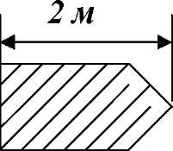

< ►
к>

5 м
1 м

Приложение 3
УСТРОЙСТВО ВЕЛОСИПЕДА
9 10 11
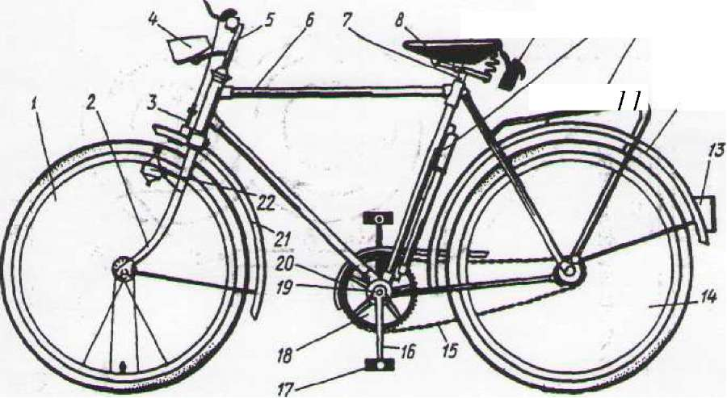

Основные узлы и детали велосипеда: 1 - переднее колесо; 2 - передняя вилка; 3 - ручной тормоз переднего колеса; 4 - фара; 5 - руль; б - рама; 7 - седло держатель; 8 - седло; 9 - сумка с возимым инструментом; 10 - насос; 11 - багажник; 12 - щиток заднего колеса; 13 - задний фонарь; 14 - заднее колесо; 15 - цепь; 16 - шатун; 17 - педаль; 18 - ведущая звездочка; 19 - каретка; 20 - щиток цепи; 21 - щиток переднего колеса; 22 - электрогенератор освещения.
СХЕМА РАЗМЕТКИ ПЛОЩАДКИ ДЛЯ ПРОВЕДЕНИЯ ЗАНЯТИЙ И СОРЕВНОВАНИЙ ЮНЫХ ВЕЛОСИПЕДИСТОВ
ВОСЬМЕРКА
3 м
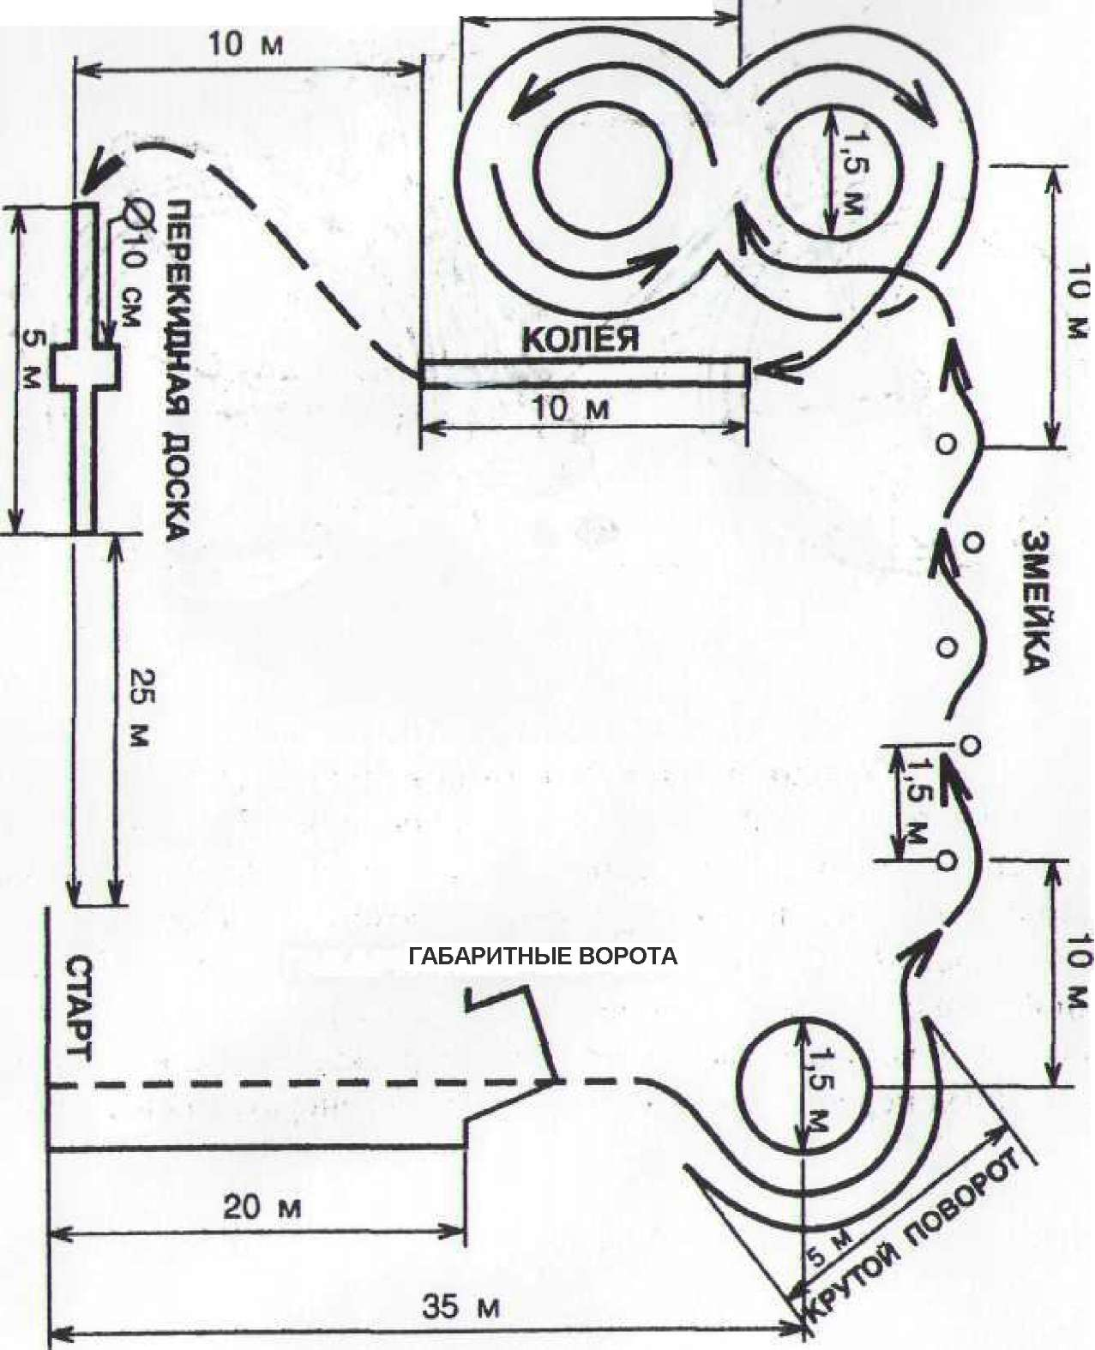

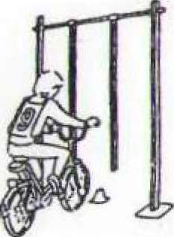

Приложение 5
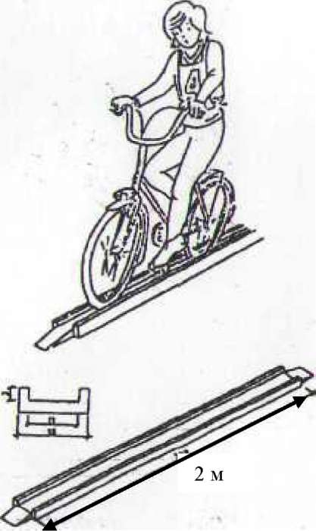
ОПИСАНИЕ ФИГУР ПО ВОЖДЕНИЮ ВЕЛОСИПЕДА
км

р«лл к—«I
ШЙ-
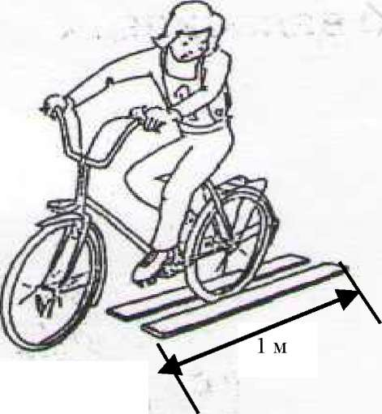
Рис. 2. Рельсы «Желоб»
Рис. 1. Ворота с подвижными стойками.
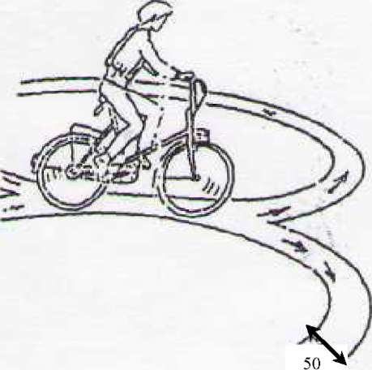
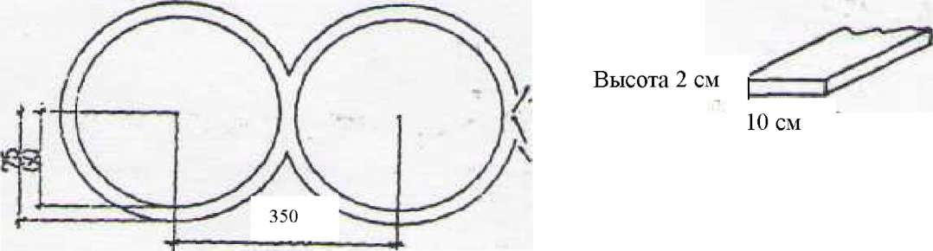
Рис. 3. «Восьмерка».
Линии наносятся белой краской (мелом),
ширина пиний - 4-6 см.
Рис. 4. Коридор из длинных досок. Цвет - белый.

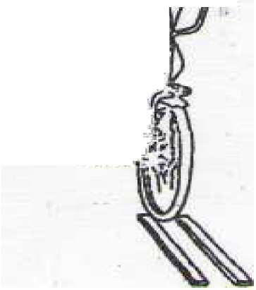
Рис. 5. Коридор из коротких досок. Цвет - белый.
60 см

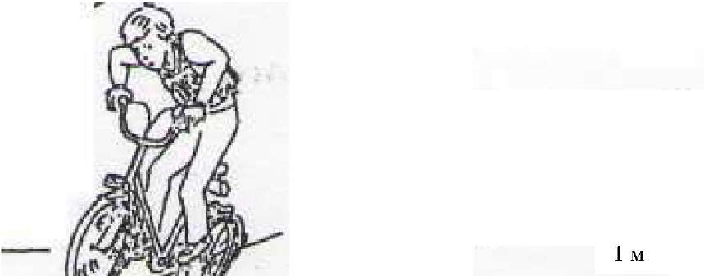

Рис. 6. Скачок. Проезд через препятствие передним колесом
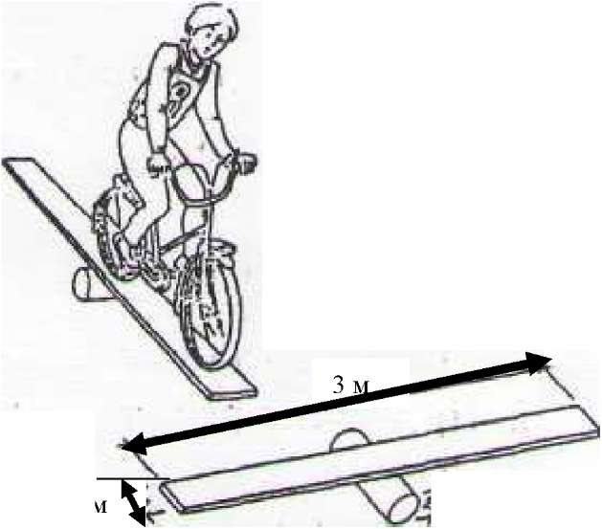
Диаметр цилиндра 20 см

Рис.7. «Качели»
Список литературы.
- Автомобили [Текст]/Корбетт; пер. с анг. К.Толоконниковой. - М.: ООО «Издательство Астель»: «Издательство АСТ», 2002. -62с: ил.
- Автомобили [Текст]/сост. С.В.Кузнецов. - М.: Мир энциклопедий Аванта+, Астель, 2007. -128с.
- Большая энциклопедия транспорта [Текст]/Авторы текста: Иен Грэм, Крис Оксленд. -М.: «Махаон», 2009. -192с.: ил.
- Бондарева, И.Ю. Юные инспекторы движения. Образовательная программа социально-педагогической направленности [Текст]/И.Ю.Бондарева. - Кемерово, 2007. -83с.
- Воронова, В.А. Красный. Желтый. Зеленый! ПДД во внеклассной работе [Текст]/Е.А.Воронова. - Изд.3-е. -Ростов н/Д: Феникс, 2008. -251с.
- Дорожный саквояж: Словарь дорожных понятий и терминов [Текст]/сост. Бондарева И.Ю. - Кемерово: УМЦ БДД и Ю, 2009. -27с.
- Евладова, Е.Б. Дополнительное образование детей [Текст]: учебное пособие для студентов учреждений сред. проф. образования/ Е.Б.Евладова, Л.Г.Логинова, Н.Н.Михайлова. - М.: ВЛАДОС, 2002. -351с.
- Закон «О безопасности дорожного движения». ПДД. Штрафы. Административная, гражданская и уголовная ответственность водителей [Текст]. - М.: АСТ: Астель, 2004. -126с.
- Кодекс Российской Федерации об административных правонарушениях (по состоянию на 20 сентября 2008 года) [Текст]. - Новосибирск: Сиб.унив. изд-во, 2008. -287с.
- Комментарии к Правилам дорожного движения РФ [Текст]/В.Ф.Яковлев. - М.: Издательский Дом Третий Рим, 2008. -192с.
- Конвенция о дорожном движении: ПДД. Штрафы. Административная, гражданская и уголовная ответственность водителей [Текст]. - М.:000 «Издательство АСТ», ООО «Издательство Астель», 2005. -171с.
- Кузнецова, Н.А. Управление методической работой в учреждениях дополнительного образования детей: Пособие для руководителей и педагогов [Текст]/ Н.А.Кузнецова, Д.Е.Яковлев. - 2-е изд. -М.: Айрис-пресс, 2004. -96с.
- Права, обязанности, ответственность водителя, инспектора ГИБДД и пешехода [Текст]. -М.: АСТ: Астель, 2007. -125с.
- Положение о деятельности отрядов ЮИД. Символика «Содружества ЮИД» г. Кемерово [Текст]/И.Ю.Бондарева. - Кемерово, 2007. -36с.
- Правила дорожного движения 2008 [Текст]. - М.: Эксмо, 2008. -114с.
- Правила дорожного движения с иллюстрациями. Официальный текст ПДД по состоянию на 1 июля 2009 г. [Текст]. - М.: ООО «ИДТР», 2010. -48с.
- Рыбин, Л.А., Хренников, Б.О., Маслов, М.В. Безопасность в дорожно- транспортных ситуациях. 10-11 классы [Текст] /А.Л.Рыбин, Б.О.Хренников, М.В.Маслов. -М.: «Просвещение», 2008. -142с.
Энциклопедия техники/пер. с анг. В.А.Жукова, Ю.Н.Касаткиной, М

